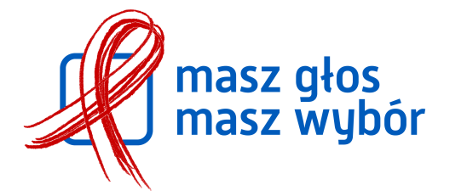
12 listopada 2014

Wybory samorządowe w pigułce.
Przesyłamy Państwu kompendium wiedzy o wyborach samorządowych. W załączeniu znajdą Państwo informacje o tym kto i gdzie może zagłosować, jak oddać ważny głos, ile kart otrzymamy w lokalu wyborczym, w jakich godzinach można głosować, co zmieniają okręgi jednomandatowe, jak znaleźć kandydatów i kandydatki i jak spośród nich wybrać.

- 16 listopada powinniśmy zagłosować. Świadomie wybierzmy osoby, które będą decydowały o jakości naszego życia przez kolejne 4 lata. O tym, czy dziecko znajdzie miejsce w przedszkolu, czy szkoła nie zostanie zlikwidowana, czy bez problemów dojedziemy do pracy, czy mieszkańcy będą mieli wpływ na wydatki. Przede wszystkim zaś wybierzmy osoby, które będą słuchać mieszkańców - również po wyborach! – mówi Joanna Załuska dyrektor programu Masz Głos, Masz Wybór w Fundacji im. Stefana Batorego.

Uwaga: Podczas ciszy wyborczej można zachęcać do głosowania (pod warunkiem, że nie na konkretnego kandydata ani komitet wyborczy) i informować i procedurach wyborczych.

Przypominamy:

te wybory będą nie tylko ważne, ale też inne:
Po raz pierwszy prawie w całej Polsce (we wszystkich gminach poza 66 największymi miastami w kraju na prawach powiatu), wybierzemy radnych w okręgach jednomandatowych. Oznacza to, że gmina zostanie podzielona dokładnie na tyle okręgów wyborczych, ilu jest radnych. Jeżeli w gminie wybieranych będzie 15 radnych, gmina podzielona będzie na 15 okręgów wyborczych. W każdym z nich komitety wyborcze zgłoszą po jednym kandydacie. Wyborcy też zagłosują tylko na jedną osobę. Mandat uzyska dokładnie ten kandydat, który otrzyma największą liczbę głosów.

jak znaleźć kandydatów w swoim okręgu:
Listę dla danego okręgu możemy sprawdzić na obwieszczeniach lub w internecie, na stronie PKW (www.pkw.gov.pl). Koalicja Masz Głos, Masz Wybór, przygotowała prostą, obrazkową instrukcję, która krok po kroku pokazuje jak to zrobić: goo.gl/Lfv7j3

aby dobrze wybrać kandydata lub kandydatkę sprawdź:
- czy pomysły i plany, zamieszczone w programie wyborczym odpowiadają ci.
- czy kandydat lub kandydatka wie jakie kompetencje ma samorząd i co za tym idzie – czy jego/jej obietnice wyborcze, są możliwe do spełnienia. Na www.maszglos.pl znajdziesz ściągę za co odpowiada samorząd.
- czym do tej pory zajmowal/ła się kandydat lub kandydatka, czy mają doświadczenie, które będzie przydatne w pracy na rzecz mieszkańców
- czy są otwarci na rozmowę z wyborcami. Jeśli kandydat lub kandydatka nie chce rozmawiać z wyborcami, to czy jako radny znajdzie czas i chęci aby kontaktować się z mieszkańcami?

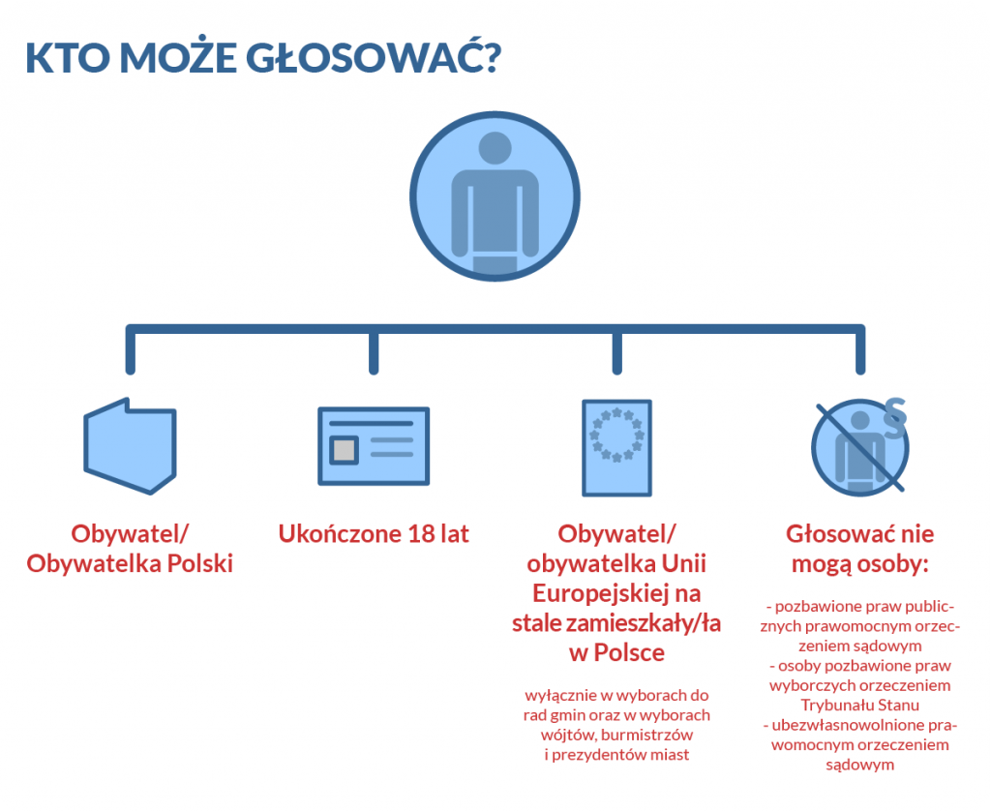
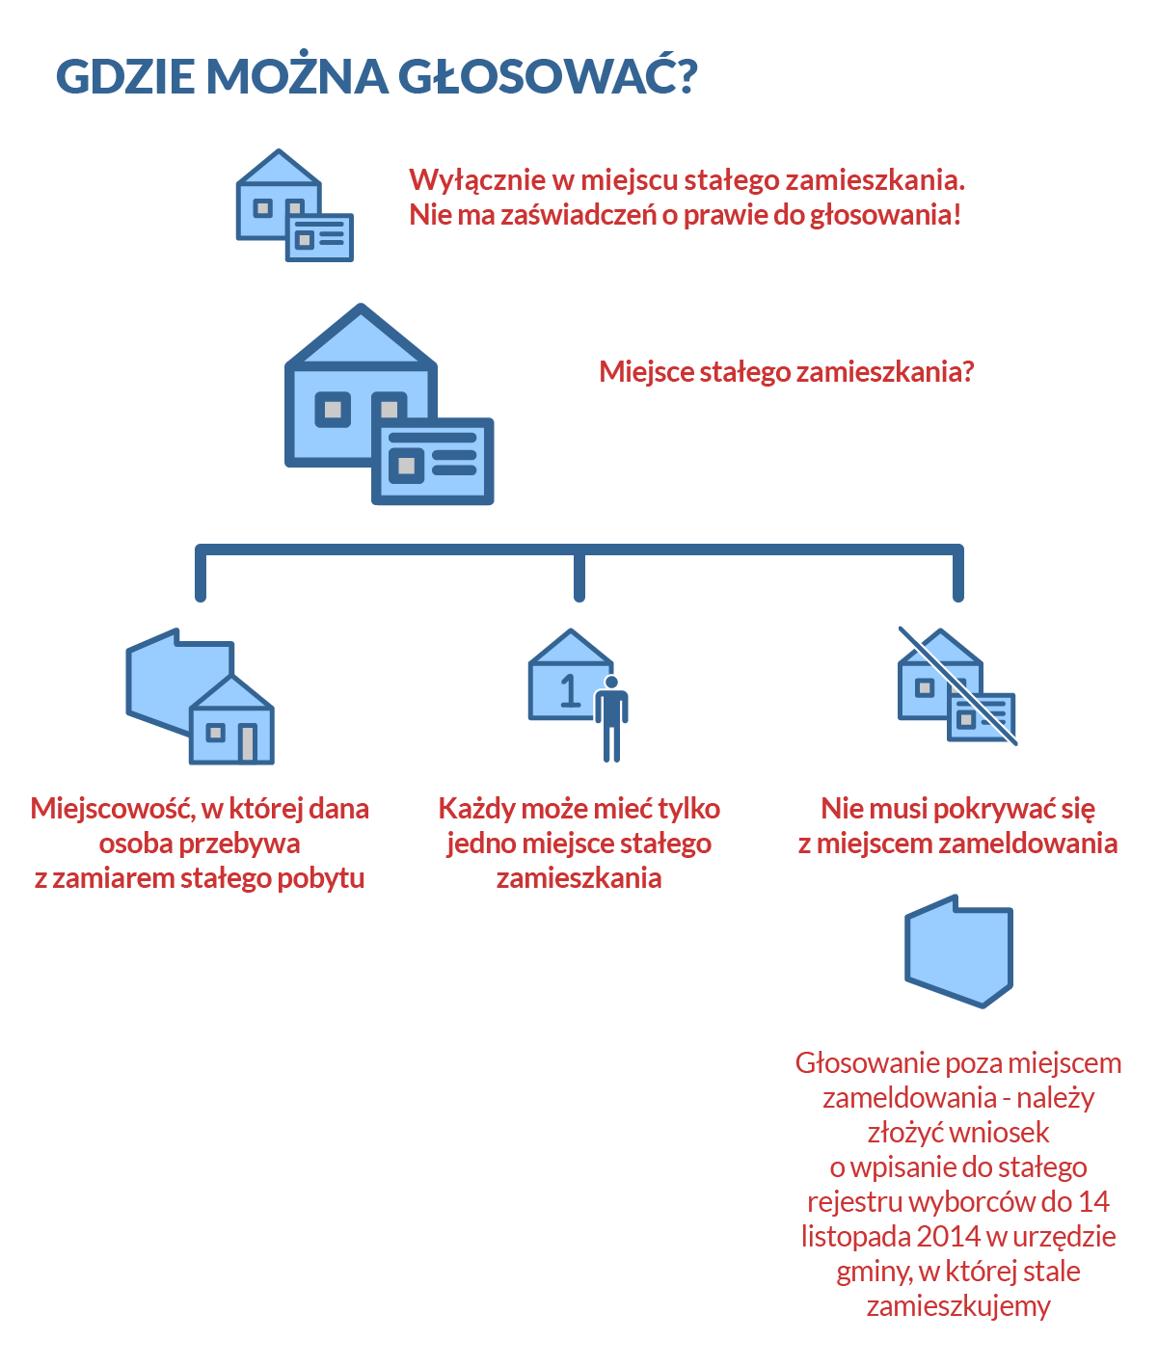

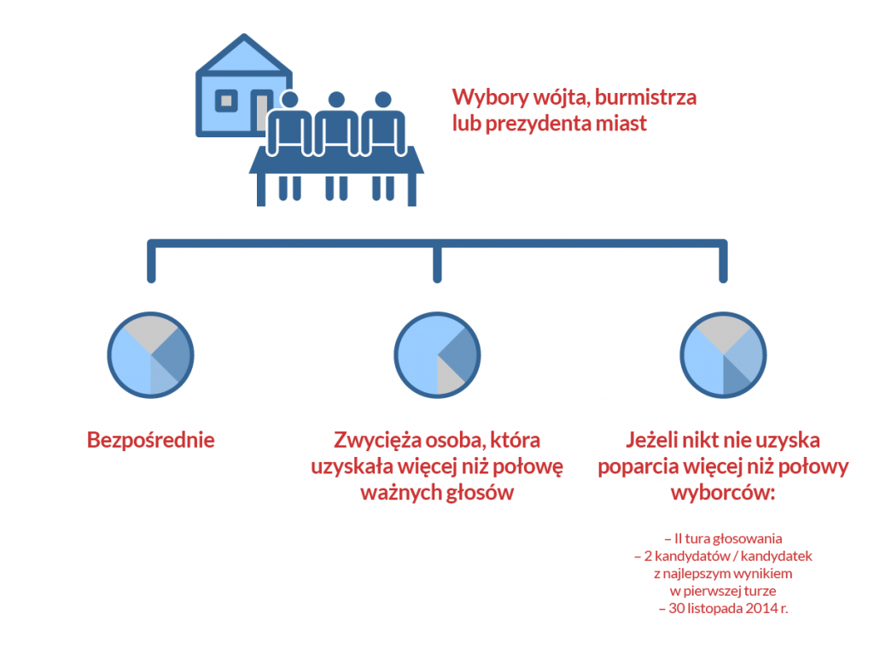

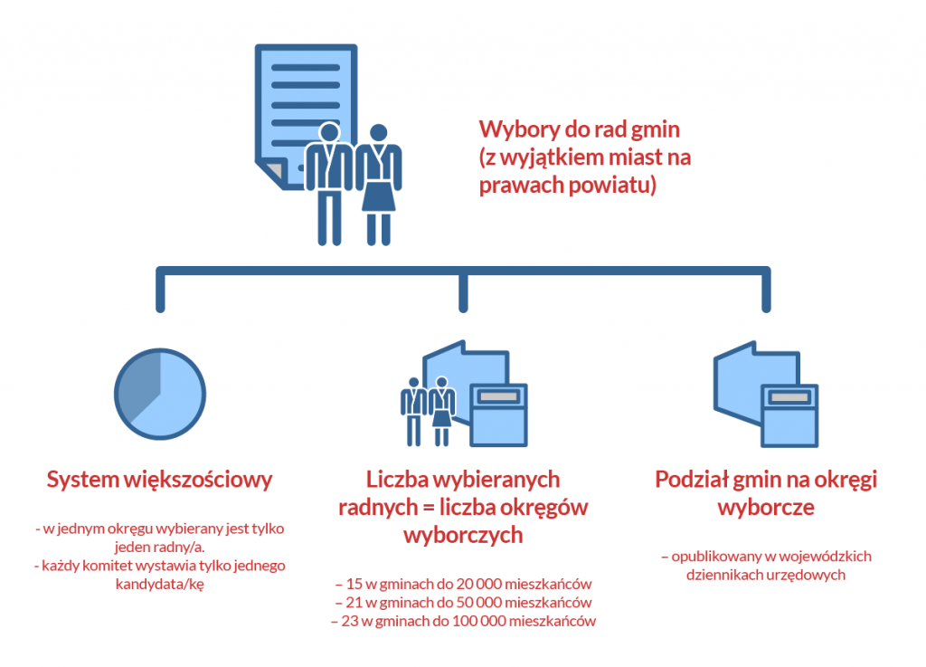

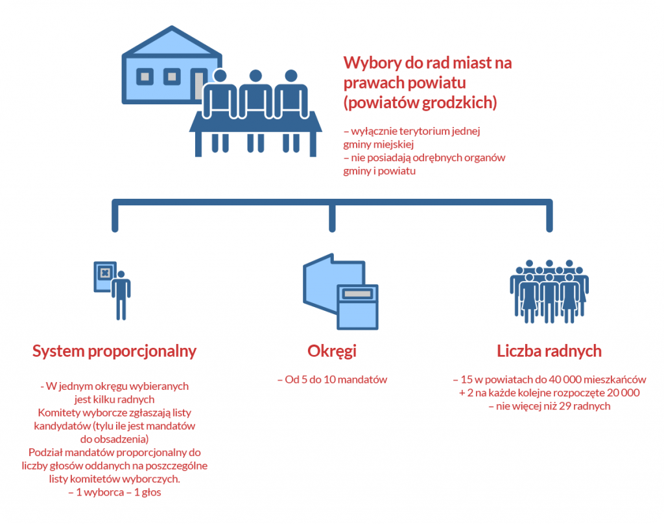
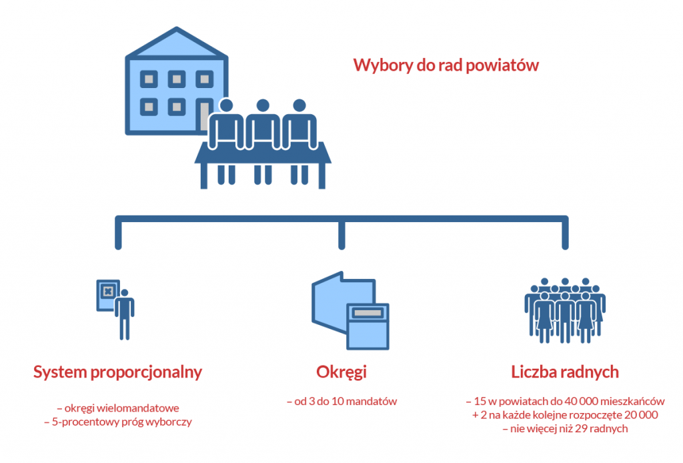

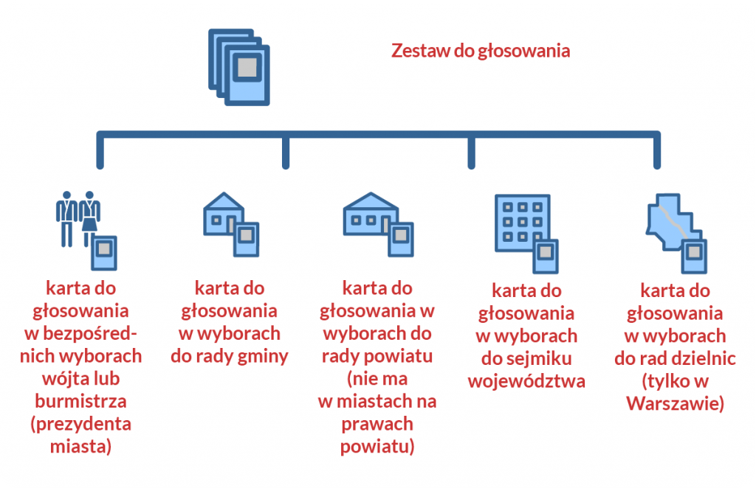

W czym możemy pomóc?
- Umożliwić kontakt z ekspertami i prawnikami
- Dostarczyć dane dotyczące samorządów i wyborów samorządowych w Polsce
- Udostępnić infografiki na temat kompetencji władz samorządowych i wyborów samorządowych
- Wskazać ciekawe przykłady działań profrekwencyjnych z całej Polski

Kontakt:

Olga Skarżyńska, oskarzynska@batory.org.pl, tel. 22 536 02 62
Marta Gliszczyńska, mgliszczynska@maszglos.pl, tel. 507 000 835
Magda Oleś, moles@maszglos.pl, tel. 503 012 765

Czym jest Koalicja Masz Głos, Masz Wybór:
Celem jej działania jest zachęcanie Polaków do licznego i świadomego udziału w wyborach. Koalicja nie prowadzi agitacji na rzecz określonych opcji politycznych, komitetów wyborczych czy kandydatów. Koalicja Masz Głos, Masz Wybór od lat prowadzi kampanie profrekwencyjne np. „Zmień kraj, idź na wybory” (przed wyborami parlamentarnymi w 2007)
i „Pępek Europy” (przed wyborami do Parlamentu Europejskiego w 2009). Dzięki działaniom Koalicji udało się m.in. powstrzymać tendencję spadkową uczestnictwa obywateli w wyborach. Doprowadzono również do zmian w prawie, które umożliwiają:
- głosowanie poprzez pełnomocników osobom niepełnosprawnym i po 75 roku życia,
- głosowanie korespondencyjne dla osób niepełnosprawnych,
- zastosowanie nakładek na karty do głosowania dla osób niewidomych,
- głosowanie w wybranym lokalu wyborczym, dostosowanym do potrzeb osób niepełnosprawnych.

Członkowie koalicji:
Fundacja im. Stefana Batorego (koordynuje prace Koalicji), Centrum Edukacji Obywatelskiej, Forum Obywatelskiego Rozwoju FOR, Fundacja Projekt: Polska, Fundacja Rozwoju Społeczeństwa Informacyjnego, Instytut Spraw Publicznych, Izba Gospodarcza Reklamy Zewnętrznej, Izba Wydawców Prasy, Polska Fundacja im. Roberta Schumana, Konfederacja Lewiatan, Stowarzyszenie Komunikacji Marketingowej SAR, Stowarzyszenie Prasy Lokalnej, Stowarzyszenie Przyjaciół Integracji, Stowarzyszenie Szkoła Liderów.

